Mockups

IES Comercio | 3º DUAL

Adrián sorroche lópez

interfaces

2023

Contenido

# CINESUR

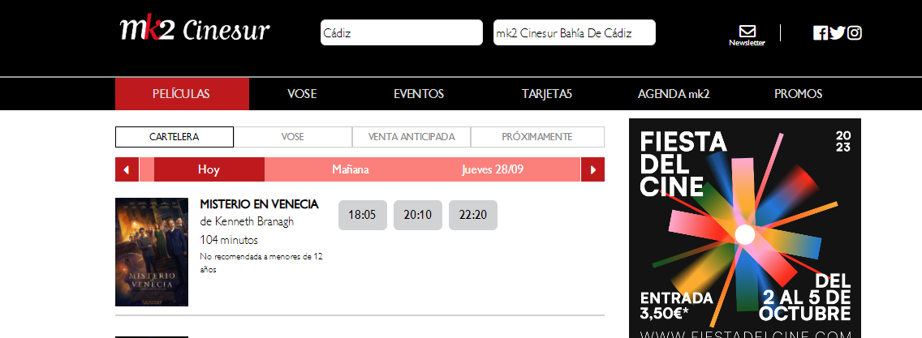

[Enlace](https://www.cinesur.com/es/mk2-cinesur-bahia-de-cadiz/cartelera)

Ventajas

* Diseño simple
* Al elegir ubicación si solo tiene un cine lo selecciona directamente
* Venta anticipada
* Datos del cine
* Permite seleccionar la butaca de silla de ruedas

Desventajas

* Es lenta
* Social media y newsletter no me convencen arriba
* Proceso de compra es externo
* Responsive en móvil la publicidad se ve muy grande

# NITEHAWK CINEMA

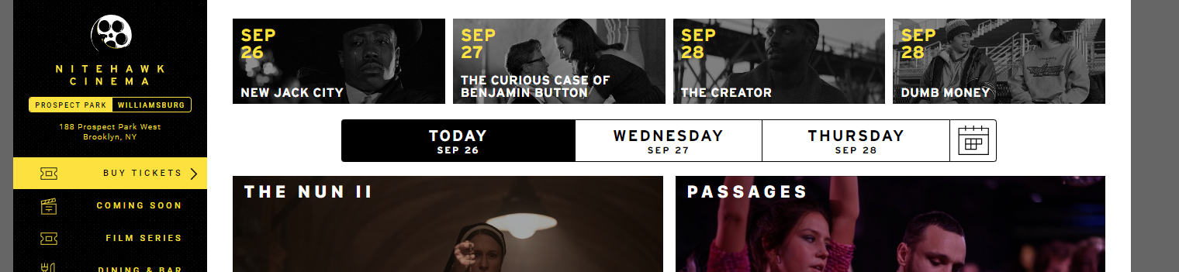

[Enlace](https://nitehawkcinema.com/prospectpark/)

Ventajas

* Me gusta el diseño
* Si están todas las entradas vendidas no deja acceder al proceso de compra
* Proceso de compra integrado
* Diseño Responsive adecuado

Desventajas

* Hover en la película me parece mas apropiado el tráiler en la vista de los detalles
* Diseño butacas demasiado simple
* No se pueden comprar varias entradas a distintas películas a la vez

# LANDMARK THEATRES

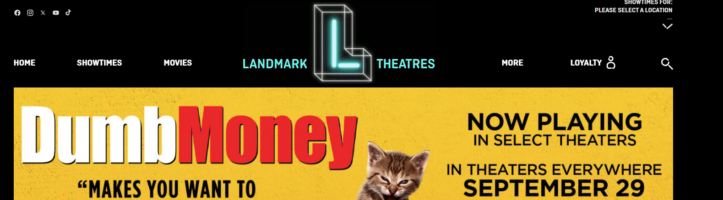

[Enlace](https://www.landmarktheatres.com/showtimes/)

Ventajas

* Diseño alternativo con neones
* Cuenta de usuario
* Pagina propia para el proceso de compra

Desventajas

* Se seleccionan primero las butacas y luego se elige que tipo de entrada es
* En Landmarks offer more no se puede hacer click si no es desde detalles
* Menu lateral no me convence al igual que el selector del cine